KIPINDI CHA 4
UKIUKWAJI WA UHURU WA DINI AU IMANI

Mwongozo wa Uwasilishaji

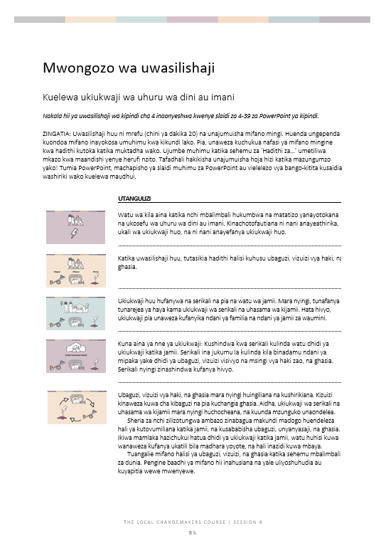
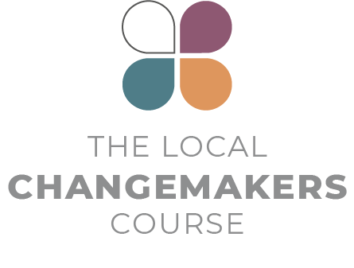
Mwongozo wa uwasilishaji

Kuelewa ukiukwaji wa uhuru wa dini au imani
Nakala hii ya uwasilishaji wa kipindi cha 4 inaonyeshwa kwenye slaidi za 4-39 za PowerPoint ya kipindi.

ZINGATIA: Uwasilishaji huu ni mrefu (chini ya dakika 20) na unajumuisha mifano mingi. Huenda ungependa kuondoa mifano inayokosa umuhimu kwa kikundi lako. Pia, unaweza kuchukua nafasi ya mifano mingine kwa hadithi kutoka katika muktadha wako. Ujumbe muhimu katika sehemu za ‘Hadithi za…’ umetiliwa mkazo kwa maandishi yenye herufi nzito. Tafadhali hakikisha unajumuisha hoja hizi katika mazungumzo yako! Tumia PowerPoint, machapisho ya slaidi muhimu za PowerPoint au vielelezo vya bango-kitita kusaidia washiriki wako kuelewa maudhui.

 | UTANGULIZI
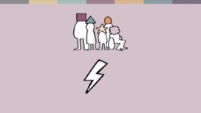 | Watu wa kila aina katika nchi mbalimbali hukumbwa na matatizo yanayotokana na ukosefu wa uhuru wa dini au imani. Kinachotofautiana ni nani anayeathirika, ukali wa ukiukwaji huo, na ni nani anayefanya ukiukwaji huo.
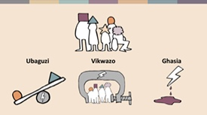 | Katika uwasilishaji huu, tutasikia hadithi halisi kuhusu ubaguzi, vizuizi vya haki, na ghasia.
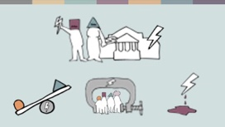 | Ukiukwaji huu hufanywa na serikali na pia na watu wa jamii. Mara nyingi, tunafanya tunarejea ya haya kama ukiukwaji wa serikali na uhasama wa kijamii. Hata hivyo, ukiukwaji pia unaweza kufanyika ndani ya familia na ndani ya jamii za waumini.
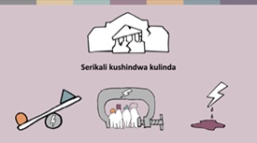 | Kuna aina ya nne ya ukiukwaji: Kushindwa kwa serikali kulinda watu dhidi ya ukiukwaji katika jamii. Serikali ina jukumu la kulinda kila binadamu ndani ya mipaka yake dhidi ya ubaguzi, vizuizi visivyo na msingi vya haki zao, na ghasia. Serikali nyingi zinashindwa kufanya hivyo.
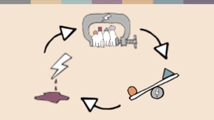 | Ubaguzi, vizuizi vya haki, na ghasia mara nyingi huingiliana na kushirikiana. Kizuizi kinaweza kuwa cha kibaguzi na pia kuchangia ghasia. Aidha, ukiukwaji wa serikali na uhasama wa kijamii mara nyingi huchocheana, na kuunda mzunguko unaondelea.  Sheria za nchi zilizotungwa ambazo zinabagua makundi madogo huendeleza hali ya kutovumiliana katika jamii, na kusababisha ubaguzi, unyanyasaji, na ghasia. Ikiwa mamlaka hazichukui hatua dhidi ya ukiukwaji katika jamii, watu huhisi kuwa wanaweza kufanya ukatili bila madhara yoyote, na hali inazidi kuwa mbaya.  Tuangalie mifano halisi ya ubaguzi, vizuizi, na ghasia katika sehemu mbalimbali za dunia. Pengine baadhi ya mifano hii inahusiana na yale uliyoshuhudia au kuyapitia wewe mwenyewe.
 | HADITHI ZA UBAGUZI
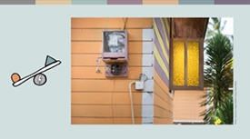 | Ubaguzi ni jambo la kawaida na huathiri nyanja zote za maisha  Mchungaji Kumar ni kiongozi wa Kikristo katika eneo la vijijini Sri Lanka. Yeye na familia yake wamekumbwa na ubaguzi kutoka kwa jamii ya Wabudha walio wengi kijijini mwao. Watoto wake wameteswa na kudhalilishwa na walimu pamoja na wanafunzi wenzao. Isitoshe, mamlaka zilikatiza huduma za umeme na maji kwa madai kuwa nyumba yao ni sehemu haramu ya ibada.
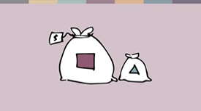 | Serikali zingine hubagua katika ugawaji wa fedha za umma – kwa mfano, kuwekeza rasilimali chache sana katika miundombinu, afya au elimu katika maeneo ya jamii za watu walio wachache. Hali hii inaweza kuleta hatari za muda mrefu za mvutano wa kijamii na machafuko ya kisiasa.  Ubaguzi pia unaweza kujidhihirisha katika utendaji wa taasisi. Kwa mfano, watoto wa shule wanaweza kubaguliwa, kulazimishwa kushiriki shughuli za kidini zinazokinzana na imani zao, au kufundishwa kupitia vitabu vya kiada vinavyosema mabaya kuhusu jamii zao. Katika baadhi ya matukio nadra, makundi fulani huzuiwa kabisa kupata elimu. Kwa mfano, waumini wa dini ya Kibaha’i hawaruhusiwi kujiunga na vyuo vikuu nchini Iran.
 | HADITHI ZA VIKWAZO NA UBAGUZI
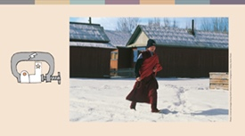 | Sheria nyingi huweka vikwazo vinavyosababisha ubaguzi kwa njia moja kwa moja au isiyo ya moja kwa moja. Kanuni za upangaji miji, ambazo huonekana kuwa za kawaida, mara nyingi hutumika kuwazuia wachache kujenga maeneo ya ibada.  Katika Urusi, makundi mbalimbali ya jamii za watu wachache yamekumbwa na changamoto kama vile kunyimwa vibali vya manispaa vya ujenzi wa nyumba za ibada au kuvunjwa mikataba ya upangishaji mara baada ya ujenzi kuanza ama majengo yanapovunjwa.
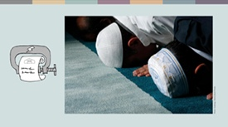 | Sheria zinazosimamia usajili wa jumuiya za kidini pia zinaweza kuwa kandamizi na zenye ubaguzi. Kwa mfano, serikali ya Algeria inawataka makundi yote – ya kidini au vinginevyo – kujisajili kama vyama rasmi kabla ya kuendesha shughuli zao. Hata hivyo, jamii ndogo ya Ahmadi haijapewa usajili huo. Kufikia mwisho wa mwaka 2020, kulikuwa na kesi 220 za kisheria dhidi ya wanachama wa jumuiya hii waliokuwa wakishtakiwa kwa makosa kama vile kufanya ibada katika maeneo yasiyoruhusiwa.
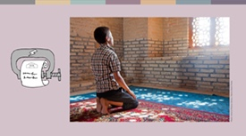 | Baadhi ya serikali pia huweka vikwazo kwa waumini wa dini inayotawala katika nchi zao. Mwaka 2020, maafisa katika mkoa wa Lebap nchini Turkmenistan waliamuru wafanyakazi wa serikali – wakiwemo walimu na wauguzi – kutohudhuria sala za Ijumaa misikitini. Wale waliopatikana wakihudhuria walitishiwa kufukuzwa kazi.
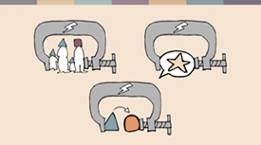 | Hebu tuzingatie aina mbili zaidi za sheria zinazoweza kuleta vikwazo: Sheria za Familia na sheria za Kufuru au Uasi wa imani.  SHERIA ZA FAMILIA  Sheria zote za kidunia na za kidini zinazosimamia ndoa, talaka, urithi, na malezi ya watoto zinaweza kukiuka haki na kusababisha ubaguzi.
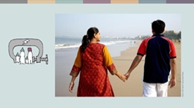 | Nchini India, Sheria Maalum ya Ndoa inawataka wanandoa wa dini tofauti kutoa taarifa kwa hakimu siku 30 kabla ya ndoa. Hakimu huchunguza maombi hayo na kutuma taarifa kwa familia za wanandoa. Hili huweka wanandoa wengi katika hatari ya kushambuliwa kwa misingi ya heshima ya familia.
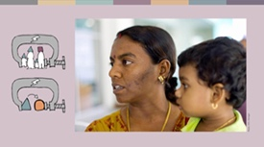 | Revathi Massosai ni raia wa Malaysia. Alizaliwa na wazazi Waislamu lakini alilelewa kama Mhindu na bibi yake wa upande wa mama. Mahakama ya kidini ilimpeleka Revathi katika kituo cha elimu ya Kiislamu kwa miezi sita kwa sababu alimuoa Mhindu na alikataa kurudi katika Uislamu.
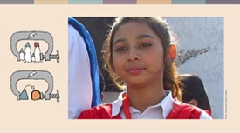 | Mara nyingine, sheria za familia za kidini na zile za sheria za uasi wa imani huyaweka makundi madogo katika hatari ya kushambuliwa kijinai.  Kila mwaka, mamia ya wasichana Wahindu na Wakristo nchini Pakistan hukumbwa na utekaji nyara, ubadilishwaji wa imani kwa lazima, na ndoa za kulazimishwa. Hili lilimtokea Maira Shahbaz alipokuwa na umri wa miaka 14. Wazazi wake walienda mahakamani kudai arudishwe, lakini kwa kuwa kuacha Uislamu kunakatazwa Pakistan, na wazazi Wakristo hawawezi kuwa na haki ya malezi ya mtoto Mwislamu, mahakama Kuu iliamua Maira arudishwe kwa mtu aliyemteka. Wiki mbili baadaye, Maira alitoroka. Sasa anaishi mafichoni na anapambana kupata ndoa yake ibatilishwe na hadhi yake ya kisheria irejeshwe kuwa Mkristo.
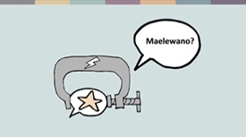 | SHERIA ZA MAKUFURU NA UKENGEUFU WA IMANI  Sheria zinazohusu kufuru na uasi wa imani (kuacha dini yako) mara nyingi hutetewa kwa hoja ya kudumisha amani ya jamii. Hata hivyo, sheria hizi zinaweza kuwa na athari tofauti. Katika baadhi ya nchi, hutumiwa vibaya kwa mashitaka ya uongo kwa madhumuni ya kulipiza kisasi. Sheria hizi mara nyingi hudhibiti uhuru wa kujieleza na tabia kwa namna inayozuia uhuru wa dini au imani, hasa kwa watu wanaoshikilia imani tofauti na zile zinazopendelewa na serikali au jamii kubwa.  Waahmadiya, ambao wanaamini katika nabii baada ya Muhammad, pamoja na wasioamini katika Mungu na watu wanaokosoa serikali au viongozi wa kidini, mara nyingi wako hatarini. Hata hivyo, yeyote anaweza kuwa mwathirika wa sheria hizi.
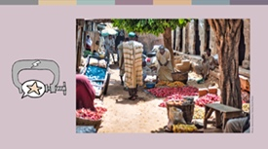 | Mnamo mwaka wa 2020, mahakama ya kidini kaskazini mwa Nigeria ilimhukumu mtoto wa Kiislamu mwenye umri wa miaka 12 kifungo cha miaka 10 gerezani baada ya kushutumiwa kwa kumtukana Mtume. Hukumu hiyo ilibatilishwa na mahakama ya rufaa ya sheria za kiulimwengu mwaka wa 2021, lakini hatari ya mashambulizi ya kulipiza kisasi imeifanya familia yake isiwe salama kuishi katika eneo hilo.
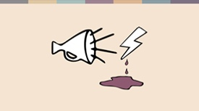 | Kwa mujibu wa sheria za kimataifa, aina ya hotuba inayopaswa kupigwa marufuku ni ile inayochochea vurugu. Badala ya kuzuia ghasia, sheria za kufuru na uasi wa imani mara nyingi huchochea machafuko kwa kuendeleza dhana kwamba watu wanaoeleza kwa amani imani ambazo hazikubaliki na wengi basi wanapaswa kuadhibiwa.
 | UFUATILIAJI NA UDHIBITI WA SERIKALI  Eneo jingine ambapo serikali huweka vikwazo ni kupitia ufuatiliaji, uchunguzi na udhibiti wa shughuli na fedha za jumuiya za kidini. Kwa mfano, baadhi ya makanisa nchini Sri Lanka yanaripoti kuwa yanachunguzwa na mamlaka za serikali. Hii ni sehemu ya mpango mpana wa kubana uhuru wa asasi za kiraia.  Hakuna mahali ambapo ufuatiliaji ni mkali zaidi kuliko magharibi mwa China, ambako teknolojia ya utambuzi wa nyuso imetengenezwa ili kuwezesha kamera za ulinzi kuwatambua watu jamii ndogo ya Waislam ya Uighur, na kuwajulisha polisi kuhusu mahali walipo.
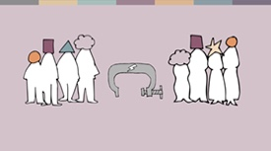 | VIKWAZO VYA KIJAMII  Haki pia zinaweza kubanwa ndani ya familia, makundi ya kidini, au jamii kwa ujumla. Hili mara nyingi huathiri wanaume na wanawake kwa njia tofauti. Wanawake mara nyingi hukosa fursa – kwa mfano, fursa ya kusomea teolojia – na tabia zao pamoja na ibada zao za kidini zinaweza kudhibitiwa na familia au jamii kwa misingi ya dini.  Jamii zinazotawaliwa na dini fulani mara nyingi pia huweka vikwazo kwa wanawake wa makundi madogo ya kidini, kwa mfano kwa kuwalazimisha kuficha utambulisho wao wa kidini ili wapate ajira.
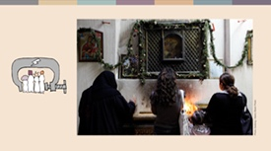 | Maria ni msichana Mkristo anayeishi Misri. Baada ya kuhitimu chuo kikuu, alipewa kazi katika benki lakini akaambiwa kwamba endapo angeikubali, angehitajika kuvaa hijabu. Maria hakufikiri kuwa ni haki kujifanya kuwa wa dini tofauti ili apate kazi, hivyo akakataa nafasi hiyo.
 | HADITHI ZA UKATILI
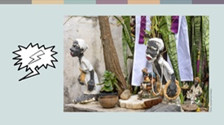 | Sasa hebu tuangalie ukatili. Matamshi ya chuki na uhalifu wa chuki ni miongoni mwa aina za ukatili zinazopatikana kwa wingi. Maeneo ya ibada na waumini wanaohudhuria huwa katika hatari kubwa ya kushambuliwa kwa misingi ya chuki.  Nchini Brazil, wafuasi wa dini za jadi za Kiafro-Brazil wanakumbwa na mashambulizi ya kikatili kutoka kwa majirani zao Wakristo wa dhehebu la Pentekoste-mpya, ambao wanaamini kuwa dini hizo ni za kishetani. Kasisi Marcio, kuhani wa dini ya Candomblé, ameripoti zaidi ya mashambulizi 20 dhidi ya hekalu lake. Polisi hawajachukua hatua yoyote.
 | Kwa mara nyingine tena, athari za ukatili huu zinawatofautisha wanaume na wanawake.  Wanawake Waislamu nchini Uswidi, hasa wale wanaovaa mavazi ya kidini kama hijabu, wana uwezekano mkubwa wa kushambuliwa kwa uhalifu wa chuki na watu wasiojulikana katika maeneo ya umma. Kwa upande mwingine, wanaume Waislamu wanakumbwa na uhalifu wa chuki kutoka kwa majirani au wenzao wa makazini.
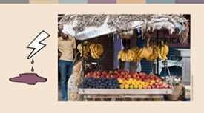 | Katika maeneo mengi, janga la virusi vya korona lilizidisha mifumo iliyokuwepo ya ubaguzi na chuki. Waislamu nchini India walilaumiwa kwa kufanya jihad ya korona baada ya mlipuko wa virusi kutokea kufuatia tamasha la kidini la Kiislamu. Ahmed Shaikh ni mfanyabiashara mdogo wa Kiislamu anayepambana kujikimu. Mnamo Aprili 2020, kundi la wanaharakati wa Kihindu wenye msimamo mkali lilimwamuru afunge biashara yake na kuondoka kwa madai kwamba Waislamu walikuwa wakieneza virusi vya korona kimakusudi. Ahmed aliomba msamaha, lakini alishambuliwa vibaya kwa kupigwa kwa marungu. Alijaribu kuripoti tukio hilo kwa polisi, lakini walikataa kulisajili wakidai kuwa biashara ya mitaani ni haramu.
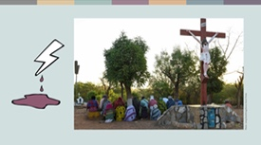 | Aina mbaya zaidi za ukatili ndani ya jamii ni ghasia za kijamii na mashambulizi ya kigaidi.  Mchungaji Samuel anatoka kaskazini mwa Burkina Faso. Taifa hili limekuwa na historia ya kuvumiliana kwa dini mbalimbali, lakini makundi ya kigaidi yameanza kuharibu utamaduni huo. Mnamo 2019, mashambulizi dhidi ya makanisa yakawa sehemu ya mkakati wa magaidi hao. Hivi sasa, Mchungaji Samuel anaishi katika kambi ya wakimbizi wa ndani baada ya kukosa makazi.  "Mashambulizi haya yameharibu maisha ya watu wetu. Tumejawa na maumivu," anasema.  Mashambulizi ya kigaidi yameongezeka tangu mwaka wa 2019, yakiwaathiri watu wote, huku zaidi ya watu milioni moja wakilazimika kuhama makazi yao.
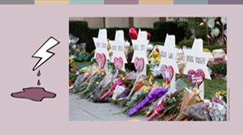 | Ingawa takwimu za kimataifa zinaonyesha kuwa makundi yenye uhusiano na Uislamu yanahusika sana na ugaidi, kuna maeneo mengi ambapo makundi mengine yanatoa tishio kubwa zaidi. Katika baadhi ya nchi za Magharibi, vyombo vya usalama vinaona kuwa wazungu wenye msimamo mkali na wafuasi wa itikadi kali za mrengo wa kulia ndio tishio kubwa zaidi la ugaidi wa ndani. Makundi haya hulenga jamii za watu wachache. Mnamo 2018, watu kumi na moja waliuawa katika sinagogi moja huko Pittsburgh, Marekani, na mnamo 2019, watu hamsini na moja waliuawa katika msikiti wa Christchurch, New Zealand mwaka 2019.
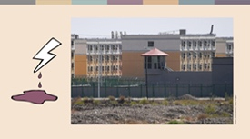 | Ukatili unaotekelezwa na polisi, vikosi vya usalama, wanajeshi, au hata makundi yanayoajiriwa na serikali unaweza kulenga watu binafsi au jamii nzima. Hali ya Wauighur katika magharibi mwa China inaonyesha jinsi ghasia za serikali zinavyoweza kufikia kiwango cha juu cha ukatili. Wanawake wa Kiuighur wamelazimishwa kufanyiwa upasuaji wa kuzuia uzazi na kutumia njia za uzazi wa mpango kwa lazima, hali ambayo imesababisha kushuka kwa idadi ya watoto wanaozaliwa. Zaidi ya watu milioni 1.8 wa jamii hiyo wamepelekwa katika kambi za "marekebisho ya tabia" kwa sababu kama za kuvaa hijabu au kuwa na ndevu. Kuna ripoti za mateso na ubakaji ndani ya kambi hizo, ambako wafungwa hunyimwa kutumia lugha yao na dini yao, na badala yake hulazimishwa kuamini itikadi ya serikali. Serikali ya China inadai kuwa kambi hizi ni vituo vya elimu ya hiari.
 | WAJIBU NA UZEMBE WA SERIKALI
 | Mwishowe tuchunguze kushindwa kwa serikali kuwalinda watu. Serikali zina jukumu la kulinda haki za binadamu. Zinaposhindwa kufanya hivyo, ubaguzi na ghasia huongezeka. Hata hivyo, hatua madhubuti za polisi katika kesi za kibinafsi zinaweza kusaidia kuzuia ukiukwaji wa haki.
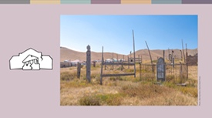 | Mnamo mwaka 2017, mwanamke mzee aliyebadili dini kutoka Uislamu kwenda Ukristo alifariki huko kusini mwa Kyrgyzstan. Binti yake alipomzika katika makaburi ya manispaa, kundi la watu likiongozwa na imamu wa eneo hilo lilipinga vikali. Mwili wake ulifukuliwa mara kadhaa hadi jamii ilipocharuka na mamlaka za serikali kuingilia kati. Waliotekeleza kitendo hicho walifunguliwa mashtaka, na baada ya tukio hilo, kauli kali dhidi ya watu waliobadili dini zilipungua kwa kiasi kikubwa.
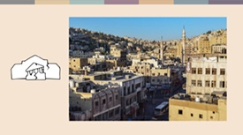 | Mara nyingi, mamlaka hushindwa kuingilia kati ili kuzuia ukiukwaji wa haki unaofanyika ndani ya familia au jumuiya za kidini. Nadia, mwanafunzi wa Kikristo mwenye umri wa miaka 22 nchini Jordan, alipendana na mwanafunzi mwenzake Muislamu. Wazazi wake walipogundua, walimzuia kutoka nje na wakamtesa. Nadia alifanikiwa kutoroka, lakini miezi miwili baadaye baba yake alimtafuta na kumuua. Mahakama iliona kuwa aliua kwa sababu ya ‘heshima ya familia,’ na ikazingatia hiyo kama sababu ya kumpunguzia adhabu, hivyo hakufungwa jela.
 | HITIMISHO
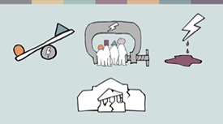 | Katika mada hii, tumechunguza ubaguzi, vikwazo, na ghasia zinazofanywa na serikali na wanajamii. Pia tumeangalia kushindwa kwa serikali kuwalinda watu.  Kutokana na simulizi tulizosikia, tunaweza kufikia hitimisho kadhaa:
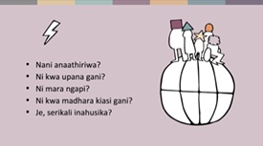 | - Ukiukwaji wa haki hutokea katika nchi zote na huathiri watu wa dini au imani zote. Kinachotofautiana ni nani anaathirika, kiwango cha ukiukwaji, mara ngapi hutokea, na iwapo serikali inahusika moja kwa moja katika uvunjaji huo.
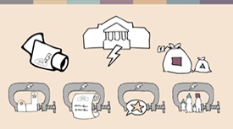 | - Sheria na sera mbalimbali za serikali zinaweza kuchangia ukiukwaji wa haki.
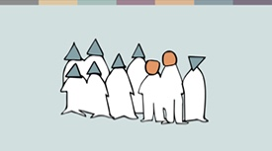 | - Mara nyingi, jamii za watu wachache huathirika zaidi, pamoja na wale wanaotofautiana nao kimaoni ndani ya jamii kubwa. Hata hivyo, hata jamii kuu huathirika, hususan kupitia mashambulizi ya kigaidi.
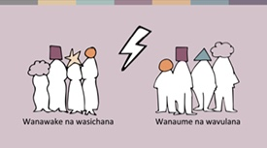 | - Hadithi tulizosikia zinaonyesha jinsi ukiukwaji wa uhuru wa dini au imani mara nyingi huambatana na ukiukwaji wa haki zingine, kama vile haki ya kupata elimu, haki ya ndoa, au hata haki ya kuishi. Aidha, kuna tofauti kubwa kwa jinsi wanaume na wanawake wanavyoathirika – iwe ni kwa uhalifu wa chuki, ndoa za kulazimishwa, mauaji ya "heshima," au hata upasuaji wa kulazimishwa wa uzazi.
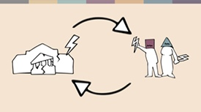 | - Baadhi ya hadithi tulizosikia zinadhihirisha jinsi ukiukwaji wa haki ndani ya jamii, kushindwa kwa serikali kuchukua hatua, na ukiukwaji wa haki unaofanywa na serikali vinavyoweza kushabihiana na kuunda mzunguko usioisha wa unyanyasaji.
 | Ukiukwaji wa uhuru wa dini au imani husababisha mateso makubwa kwa watu wa kawaida. Pia huchangia katika hali ya kutokuwa na utulivu wa kijamii, kiuchumi na kisiasa. Hatimaye, kila mtu huathirika kutokana na hali hii.  Haijalishi sisi ni nani au tunatoka katika jumuiya gani ya kidini, sote tunanufaika wakati haki za kidini na imani zinaheshimiwa kwa watu wote katika nchi yetu. Vile vile, waumini wenzetu wanaoishi kama jamii ya watu wachache katika mataifa mengine wanatamani kuona haki sawa kwa wote. Haki sawa kwa kila mtu, kila mahali, ingewaletea wanadamu wote dunia iliyo na amani na usalama zaidi.

Nyenzo zilizopo
The Guardian, https://www.theguardian.com/world/2013/feb/27/bahai-student-expelled-iranian-university
Forum 18, https://www.forum18.org/archive.php?article_id=2508
US State Dept., https://www.state.gov/reports/2020-report-on-international-religious-freedom/algeria/
Forum 18, https://www.forum18.org/archive.php?article_id=2555
The Leaflet, https://www.theleaflet.in/india-needs-to-overhaul-laws-on-interfaith-marriage-and-religious-conversion/
Forum Asia, https://www.forum-asia.org/?p=7086
UK Parliament, https://edm.parliament.uk/early-day-motion/57474/maira-shahbaz-and-child-abduction-forced-conversion-and-marriage-in-pakistan
BBC news, https://www.bbc.com/news/world-africa-55756834
Nyenzo zilizopo
New York Times, https://www.nytimes.com/2019/04/14/technology/china-surveillance-artificial-intelligence-racial-profiling.html
Chanzo: Maria, ambaye jina lake limebadilishwa kwa sababu za kiusalama.
RioOnWatch, https://rioonwatch.org/?p=40117
The Swedish National Council for Crime Prevention, https://www.bra.se/om-bra/nytt-fran-bra/arkiv/press/2021-03-31-islamofobiska-hatbrott-yttrar-sig-i-manga-olika-former.html
Sabrang India, https://sabrangindia.in/article/stop-targeting-discriminating-against-and-attacking-vendors-and-hawkers-national-hawker
Open Doors UK, https://www.opendoorsuk.org/persecution/world-watch-list/burkina-faso
United States Congress, https://www.congress.gov/116/bills/s894/BILLS-116s894is.xml
The Guardian, https://www.theguardian.com/world/2020/sep/04/muslim-minority-teacher-50-tells-of-forced-sterilisation-in-xinjiang-china
Forum 18, https://www.forum18.org/archive.php?article_id=2248
Nyenzo zilizopo

